Funciones logarítmicas
Las funciones logarítmicas son funciones del tipo:

Es la inversa de la función exponencial f(x) = a^{x}

Las características generales de las funciones logarítmicas son:

1) El dominio de una función logarítmica son los números reales positivos: Dom(f) = (0. + ∞) .

2) Su recorrido es R: Im(f) = R .

3) Son funciones continuas.

4) Como log_{a}1 = 0 , la función siempre pasa por el punto (1, 0) .

La función corta el eje X en el punto (1, 0) y no corta el eje Y.

5) Como log_{a}a = 1 , la función siempre pasa por el punto (a, 1) .

6) Si a > 1 la función es creciente.

Si 0 < a < 1 la función es decreciente.

7) Son convexas si a > 1 .

Son concavas si 0 < a < 1 .

8) El eje Y es una asíntota vertical.
- Si a > 1 :
Cuando x → 0 ⁺ , entonces log _{a} x → - ∞

- Si 0 < a < 1 :
Cuando x → 0 ⁺ , entonces log _{a} x → + ∞

Ejemplo de funciones logarítmicas:
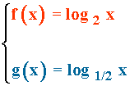

1) Dominio:

El dominio de las funciones logarítmicas es (0, + ∞) .

Dom(f) = Dom(g) = (0, + ∞) .

2) Recorrido:

El recorrido de las funciones logarítmicas es R.

Im(f) = Im(g) = R .

3) Puntos de corte:

f(1) = log₂1 = 0 , el punto de corte con el eje X es (1, 0).

g(1) = log_{1/2}1 = 0 , el punto de corte con el eje X es (1, 0).

La funciones f(x) y g(x) no cortan al eje Y.

3) Crecimiento y decrecimiento:

La función f(x) es creciente ya que a > 1 .

La función g(x) es decreciente ya que 0 < a < 1 .

4) Concavidad y convexidad:

Las función f(x) es convexa ya que a > 1 .

Las función g(x) es concava ya que 0 < a < 1 .

5) Asíntotas:

Las funciones f(x) y g(x) tienen una asintota en el eje Y.

6) Tabla de valores:

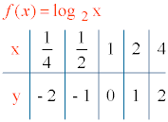

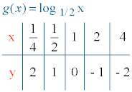

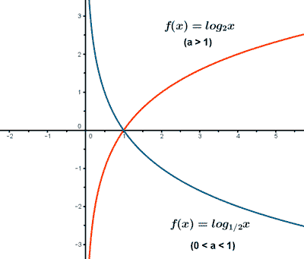

Resumen de las propiedades de la función logaritmo neperiano
1 | La función logarítmica es la inversa de la exponencial:  y = Ln x ⇔ x = e^{y}
2 | La función y = Ln x tiene por dominio { x ∈ R | x > 0 } y por recorrido R .
3 | La función y = Ln x es continua, creciente e inyectiva en todo su dominio.
4 | La función y = Ln x es convexa o cóncava hacia abajo en todo su dominio.
5 | 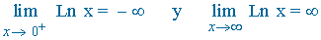

La función logarítmo neperiano: f(x) = ln x
La función logarítmo neperiano es la inversa de y = e^{x} .

Su gráfica es simétrica de y = e^{x} respecto a y = x .

y = e^{x}

x = e^{y}

Por definición: y = ln x

